专项训练（一）
一、选择题（本大题共15小题，每小题3分，共45分。在每小题列出的四个选项中，只有一项是最符合题目要求的。）
1. 相同的历史人物、历史事件，古书常有不同记载。下表内容说明
记载 | 史书 | 成书年代
“伊尹放太甲于桐，尹乃自立，暨及位于太甲七年，太甲潜出自桐，杀伊尹，乃立其子伊陟、伊奋，命复其父之田宅而中分之。” | 《竹书纪年》 | 春秋战国
“帝太甲既立三年，不明，暴虐，不遵汤法，乱德，于是伊尹放之于桐宫……(太甲)悔过自责，反善，于是伊尹乃迎帝太甲而授之政。” | 《史记·  殷本纪》 | 汉代
A. 两种记载的观点一致且能够互证 B. 《史记》属于私人修史，可信度较低
C. 价值取向是选择史料的重要标准 D. 《竹书纪年》更原始，史料价值更大
2. 魏晋时期，“郡邑设小中正，州设大中正。由小中正品第人才以上大中正”，大中正核实后交由中央的司徒进行复核，再由吏部尚书根据需要和人才的条件，授以不同的官职。据此可知，魏晋时期
A. 监察体系基本确立 B. 选官程序趋于严密
C. 世家大族垄断官场 D. 统治基础逐渐扩大
3. 南宋初期，宋高宗给予宰相重权，通过与宰相共同分配权力的方式建立高速运行的中央决策系统，使得“原本分享的权力逐渐被皇帝和权相集中起来”。这说明当时
A. 皇权与相权的矛盾逐步缓和 B. 封建官僚体系面临严重危机
C. 中央权力运行方式有所调整 D. 封建君主专制统治空前强化
4．朱元璋“收天下之权以归一人”，但“朝议”仍是决策过程中一个法定的不可缺少的程序，并非皇帝一人说了算；明神宗28年不上朝，王朝依旧可以运行。这可以说明明朝
A．皇帝权力日趋衰落 B．政务运作基本程式化
C．决策机制渐趋民主化 D．宦官逐渐掌握决策权
5. 第二次鸦片战争期间，英法联军欲大举进犯京津地区时，清军将领何桂清等人却与侵略军商议“借师助剿”之事。当英法联军进攻大沽炮台时，驻扎在上海的英法军队却在与清军共同阻挡太平军向上海的进军。上述现象表明
A. 中国半殖民地化进一步加深 B. 太平天国面临严峻局面
C. 英法两国与清廷无本质冲突 D. 清政府统治已陷入绝境
6. 某学者曾评论：“在革命战争中，太平天国扫荡了清朝的八旗和绿营，清朝依靠汉族地主曾国藩的湘军和李鸿章的淮军的支持，维持住它的濒临绝境的统治。到太平天国失败后，全国兵权、财权都分握于曾国藩一系的湘军和李鸿章一系的淮军人物的手里。”该学者认为太平天国运动( )
A. 彻底清除了清朝的八旗和绿营 B. 动摇了清王朝统治的经济基础
C. 造成了中央政府权力下移局面 D. 形成了两个政权长期对峙局面
7．下图显示了19世纪后期中日海军编制。两国海军编制的差异
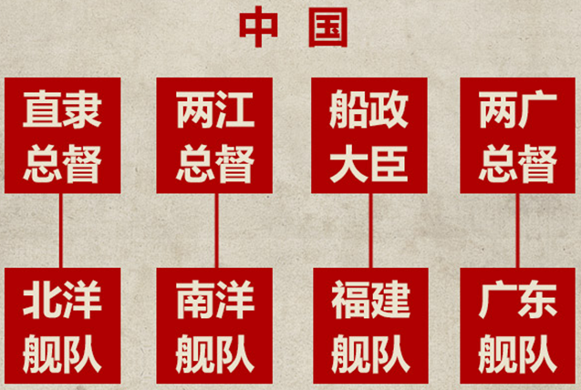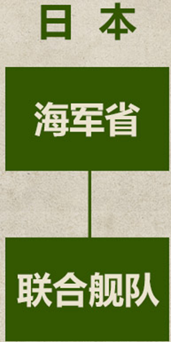
A．为国际格局变化埋下伏笔 B．源于近代化指导思想不同
C．表明中国更加重视制海权 D．证明中国海军建制更先进
8. 1897年11月，德国借口山东巨野县群众焚烧教堂杀死教士，派遣海军占领胶州湾。1898年3月，德国与中国签订《胶澳租界条约》，取得了胶州到济南的铁路修筑权。这说明
A. 政治特权维护了经济利益 B. 山东沦为了德国的殖民地
C. 甲午战争激发了民族主义 D. 义和团运动导致瓜分狂潮
9. 中华民国二十五年十二月十三日，《西北文化日报》报道了一则时政新闻(见下图)。该新闻报道的事件
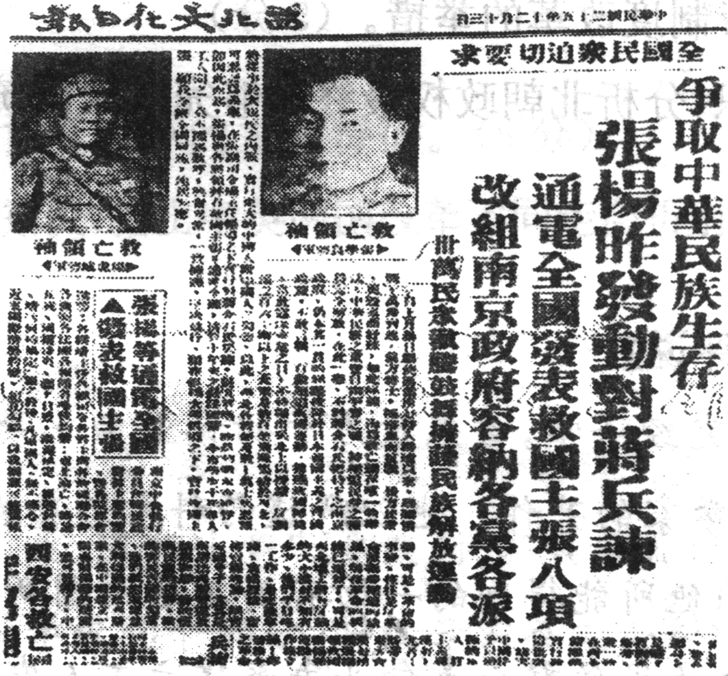
A. 揭开了十四年抗战序幕 B. 促成了团结抗战局面的初步形成
C. 坚定了政府的抗战决心 D. 挫败了日本速亡中国的战略企图
10. 据统计，1954年宪法在起草讨论的时候，参加初步讨论的各界人民有103万余人，共提出118万多条意见。宪法起草委员会根据人民群众提出的意见，对宪法草案作了若干改动。这一过程
A. 体现了人民政协的职能 B. 反映出人大制度的优势
C. 彰显出人民民主的原则 D. 凸显了依法治国的国策
11．下图为创作于1951年的漫画《亚洲民族团结》，该漫画意在体现
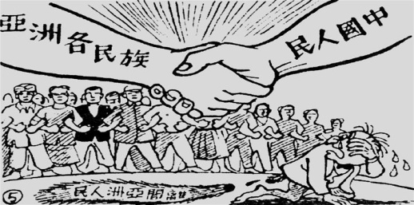
A．和平共处五项原则取得丰硕成果 B．中国周边国际环境得到根本改善
C．万隆会议精神 D．新中国维护世界和平的外交立场
12. 20世纪50年代，美国主流媒体很少赞扬中国，且报道时多使用“红色中国”。1979年，美国《时代》周刊则以《邓小平的梦想》为封面标题，赞扬“邓小平向世界打开了中央之国的大门，这是人类历史上气势恢宏、绝无仅有的壮举”。这一转变发生主要是由于
A. 美国政府着手改善中美关系 B. 中国内外政策发生重大变化
C. 美国媒体摒弃意识形态偏见 D. 中国经济实力已经显著增强
13. 2019年，英国上届选举大胜的保守党失去地方议会议席1334席，丧失了逾40个地方的政府主导权。因此多名保守党议员要求时任首相下台，为选举的失利负责。对此解读正确的是 A. 保守党不再是议会的多数党 B. 内阁对议会负责，首相必须下台
C. 民众对执政党不满情绪增强 D. 党派竞争影响到英国的行政效率
14. 1917年，《四月提纲》发表后引发党内震动。加米涅夫认为“这是不能接受的，因为它的出发点是承认资产阶级民主革命已经完成”；普列汉诺夫则主张“在工人阶级中间进行长期的教育工作和组织工作，为将来社会主义革命作准备”。据此可知
A. 党内分歧导致民主革命进程受阻 B. 和平夺取政权的方式脱离俄国实际
C. 布尔什维克党内部思想交锋激烈 D. 俄国社会主义革命的条件尚未成熟
15．古巴危机和平解决之后，催生了一些限制核武器的协定。这些史实可以说明冷战
时间 | 名称
1963年 | 《控制核武器试验的协定》
1967年 | 《禁止外空核武器的协定》、《拉美无核区的协定》
1968年 | 《现有核国家以外不扩散核武器的条约》
1971年 | 《海底禁止核武器的协定》、《禁止使用生物武器的协定》
A．激烈对抗中存在缓和 B．冷战促进了科技发展
C．加剧了国际关系紧张 D．冷战加剧了军备竞赛
16. (15分)阅读材料，完成下列要求。
材料一 1832年的议会改革，将选举权从身份资格转向财产资格，改革后的选民人数从总人口比例的2.5%增长到3.3%；中等阶级主体获得了选举权，进入到政权体系之中。英国的贵族寡头制度开始分崩离析，资本主义民主大厦的根基建立起来，用和平的渐进改革方式来推行政治民主化，演变成为英国的一种传统。改革大门一旦打开，就不可能再关上，英国在1867、1884和1918年继续进行了议会改革。
——摘编自刘金源《议会改革与英国的政治现代化历程》
材料二 1906年，清廷“仿行立宪”的谕令颁布后，编制馆按照三权分立的原则，递交了组建新式中央政府的方案：设立带有议会性质的资政院，掌立法；裁撤内阁与军机处，组新内阁，设十一部，“行政之事专属内阁各部大臣”；“司法之权则专属立法部，以大理院任审判，而法部监督之”。这一方案遭到顽固派的强烈反对，清政府故而要求编制馆遵行“五不议”，即：军机处不议、八旗事不议、内务府事不议、翰林院不议、太监事不议。中央官制由此逐渐厘定。
——摘编自徐爽《1901—1911：旧王朝与新制度——清末立宪改革述论》
请回答：
（1）根据材料一概括英国1832年议会改革的成效。（4分）结合所学知识，说明英国1832年议会改革的历史背景。(4分)

（2）根据材料二概括指出清末立宪改革的主要特征。（3分）

(3) 根据材料一、二并结合所学知识，指出中英两国改革不同走向折射出的历史启示。(4分)

